Mikroskopering av hudceller fra munnhulen

Hensikt
Vi ser på eukaryote dyreceller. Her skal vi se på epitelceller i munnhulen, samt studere noen subcellulære strukturer.
Materialer og utstyr
- Vattpinne/Q-tips
- Begerglass med vann
- Pasteurpipette
- Objektsglass
- Dekkglass
Fremgangsmåte
- Finn frem et objektsglass og drypp en dråpe vann på glasset
- Benytt vattpinnen til å skrape litt på innsiden av kinnet
- Gni vattpinnen i dråpen med vann på objektsglasset
- Legg over dekkglasset
- Se direkte på preparatet, først på lav forstørrelse, deretter på en større forstørrelse.

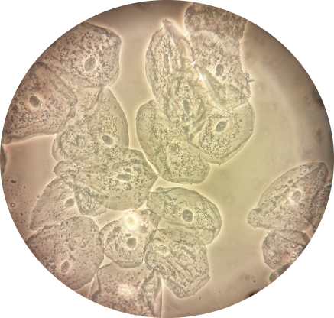
Fig 1. Epitelceller fra munnhulen

Diskusjon
- Hva ser du? Kan du se plasmamembran, cellekjerne og granuler?
- Hva er funksjonen til de ulike organellene?
- Kjenner du til andre organeller i en dyrecelle?

